Последовательное соединение – такое соединение при котором начало последующего проводника соединено с концом предыдущего.

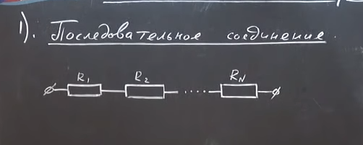

$$R=R1+R2+.. .+Rn$$

$$I=I1=I2=.. .=In$$

$$U=U1+U2+.. .+Un$$

Факты:

1. При послед. соединении сила тока, протекающего через все проводники, одинаковая
2. Напряжение на всей цепи при последовательной цепи равна сумме напряжений на всех ее элементах
3. Сопротивление последовательной цепи равна сумме сопротивлений всех ее элементов

Параллельное соединение – такое соединение проводников, при котором начала всех проводников соеденины с одной точкой электрической цепи, а концы с другой.

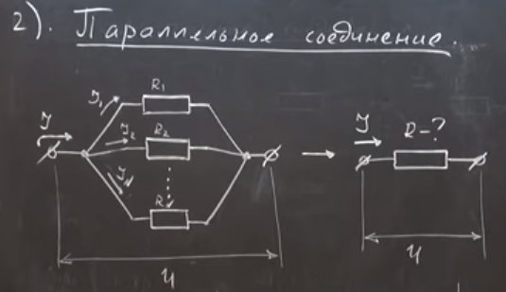

$$U1=U2=.. . =Un$$

$$I=I1+I2+.. .+In$$

$$\frac{1}{R}=\frac{1}{R1}+\frac{1}{R2}+.. .+\frac{1}{Rn}$$

Факты:

1. При параллельном соединении напряжение на всех элементах цепи одинаковое
2. сила тока в неразветвленной части цепи равна сумме сил тока во всех ее ветвях
3. Обратное сопротивление всей цепи равна сумме обратных сопротивлений всех ее элементов

Проводимость проводника:

$$G=\frac{1}{R} \left[1 См (сименс)\right]$$